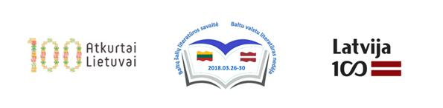
Skolu bibliotēkas aicinātas piedalīties projektā

“Baltu valstu literatūras nedēļa (diena)”

Lietuvas bibliotekāri jau otro gadu aicina Latvijas skolu bibliotēkas piedalīties projektā “Baltu valstu literatūras nedēļa (diena)”. Projekta mērķis ir popularizēt lasīšanu, radniecīgu tautu – Lietuvas un Latvijas – literatūru, kultūru, starpkultūru sakarus, sadarbību un uzlabot skolēnu lasītprasmi.
Projektā aicinātas piedalīties Lietuvas un Latvijas skolas, skolu bibliotēkas, skolotāji, skolēni, skolēnu vecāki un citi sabiedrības locekļi. Projekta organizatori: Jonavas rajona skolu bibliotekāru metodiskā apvienība.
Projekta norise: no 26. līdz 30. martam. Šajā nedēļā Lietuvas skolas un skolu bibliotēkas tiek aicinātas organizēt pasākumus, kas veltīti Latvijai, tās literatūrai, kultūrai, vēsturei, savukārt Latvijas skolas un skolu bibliotēkas – pasākumus, kas veltīti Lietuvas kultūrai, literatūrai un vēsturei. Pasākumu daudzumam un formai nav nozīmes, svarīgi, lai vismaz viens pasākums būtu veltīts literatūrai. Turklāt projektā var iesaistīties ne tikai literatūras un valodas vai vēstures skolotāji, bet arī citu mācību priekšmetu skolotāji.

Arī Riebiņu vidusskolas bibliotēka iesaistījās projektā un 28. marta diena bija veltīta Lietuvas rakstniekiem un to darbiem. Notika integrētā latviešu un krievu valodas stunda – nodarbība skolas bibliotēkā 6. klasei. Skolēni uzzināja par lietuviešu bērnu grāmatu autoriem, strādājot grupās, veidoja prezentācijas par vienu no grāmatām un iepazīstināja klasesbiedrus ar to personāžiem. Paldies 6.klases kolektīvam un skolotājai Diānai Bravackai par sadarbību! Lasīt ir stilīgi!

Informācija par projekta gaitu publicēta projekta “Facebook” lapā “Baltų šalių literatūros savaitė/Baltu valstu literatūras nedēļa”: https://www.facebook.com/groups/276831082747361.

Skolas bibliotekāre Anna Meluškāne

